[接举报发布| 南京师范大学华君叶抄袭山东大学早期发表的论文](https://mp.weixin.qq.com/s?__biz=Mzk1NzE0NTE5Mg==&mid=2247488927&idx=2&sn=502805e56c3a9f080cd2ba721f92da8d&chksm=c2cdfbd772f3c113ba54a2cb4a74f5ae702688537f6d9ae825b446c83411dae0e5cbc77398bf&scene=126&sessionid=1743785127)

崔健同志[净研行动](javascript:void(0);)2025-03-26 15:53:36浙江

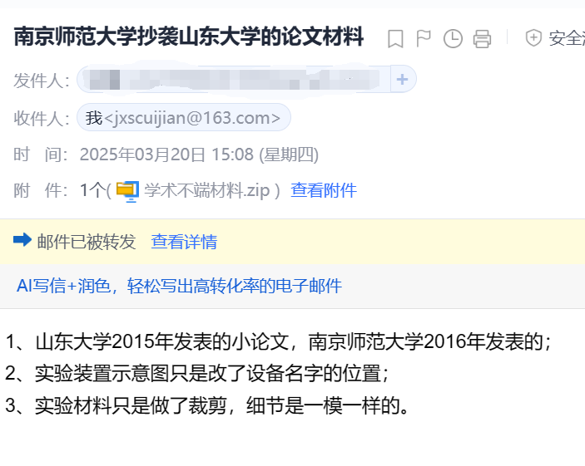

**近来读者来信，反映来自南京师范大学华君叶2016年发表的一篇论文，其中实验装置示意图以及实验材料图完全抄袭了山东大学2015年发表的论文。**

**01**

**问题论文**

**Study 1:**

标题：Study on the flow resistance performance of fluid cross various shapes of micro-scale pin fin

期刊：Applied Thermal Engineering

单位：南京师范大学

第一作者&通讯作者：华君叶

发表时间：2016年7月7日

DOI: 10.1016/j.applthermaleng.2016.07.04

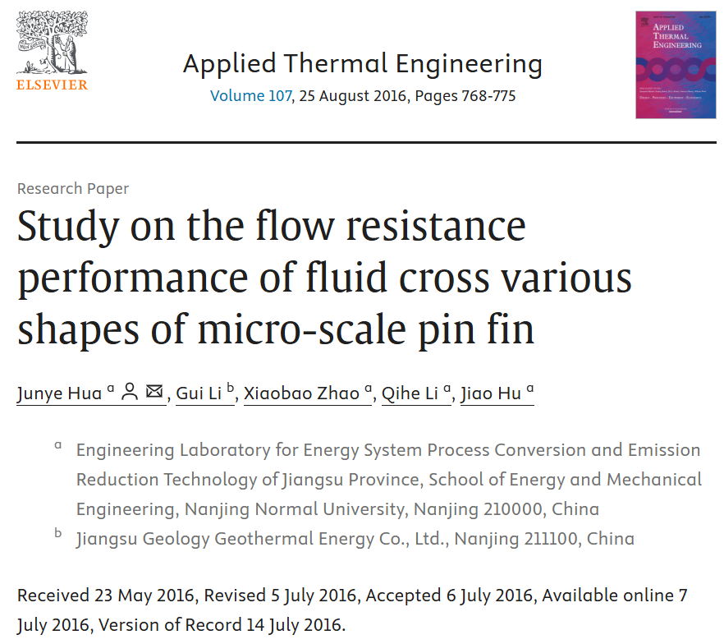

**Study 2:**

标题：Pressure drop and friction factor of a rectangular channel with staggered mini pin fins of different shapes

期刊：Experimental Thermal and Fluid Science

单位：山东大学&山东省科学院

第一作者&通讯作者：赵红霞、刘志刚

发表时间：2015年10月23日

DOI: 10.1016/j.expthermflusci.2015.10.010

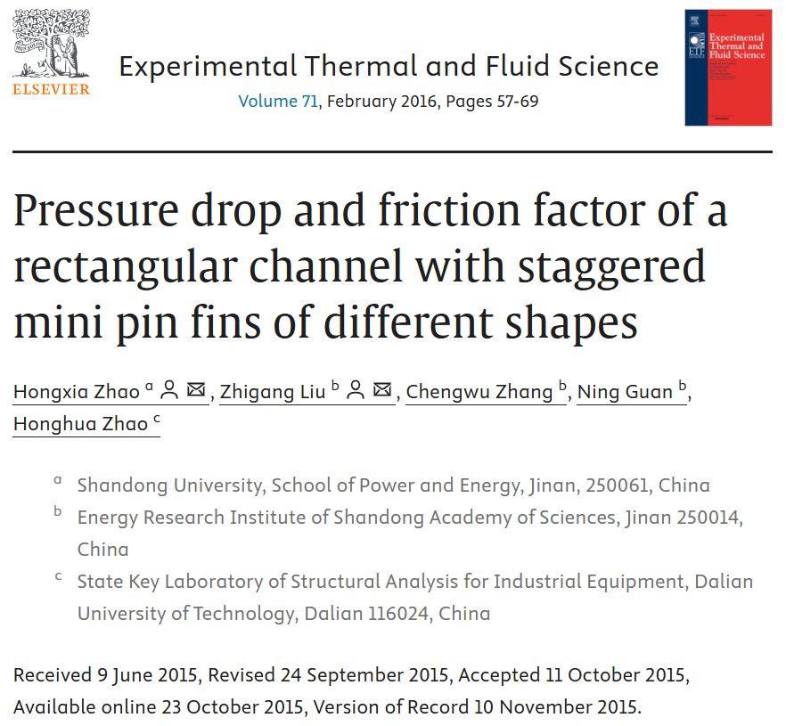

本研究工作得到了中国国家自然科学基金（项目编号：51306107）和中国山东省自然科学基金（项目编号：ZR2011EEQ015）的支持。

**02**

**具体说明**

① 实验装置示意图只是改了设备名字的位置。

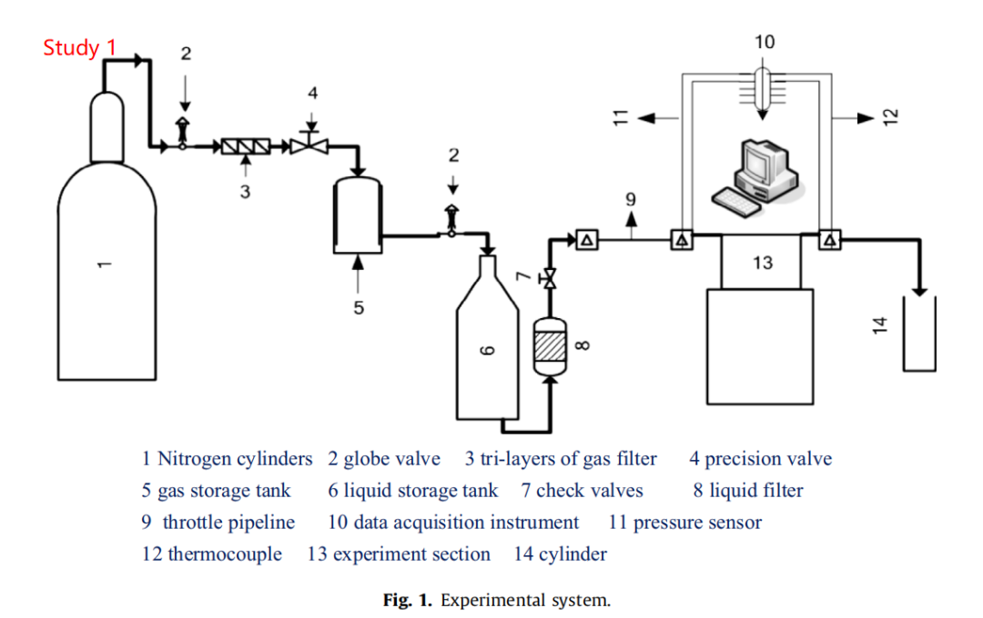

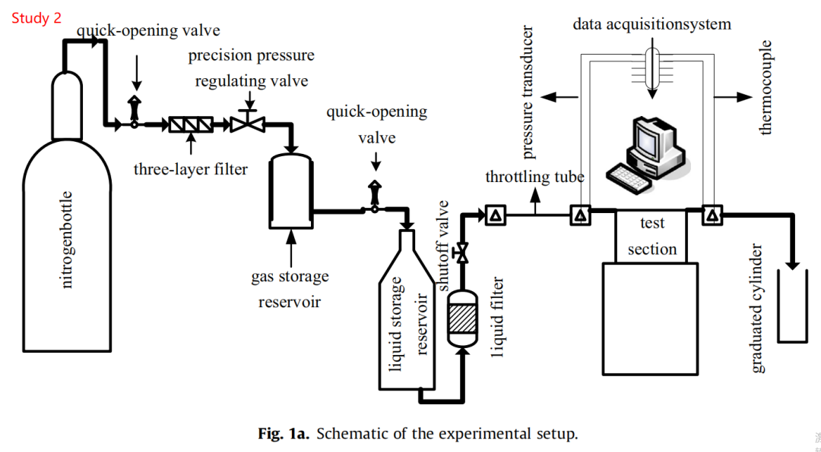

② 实验材料只是做了裁剪，细节是一模一样的。

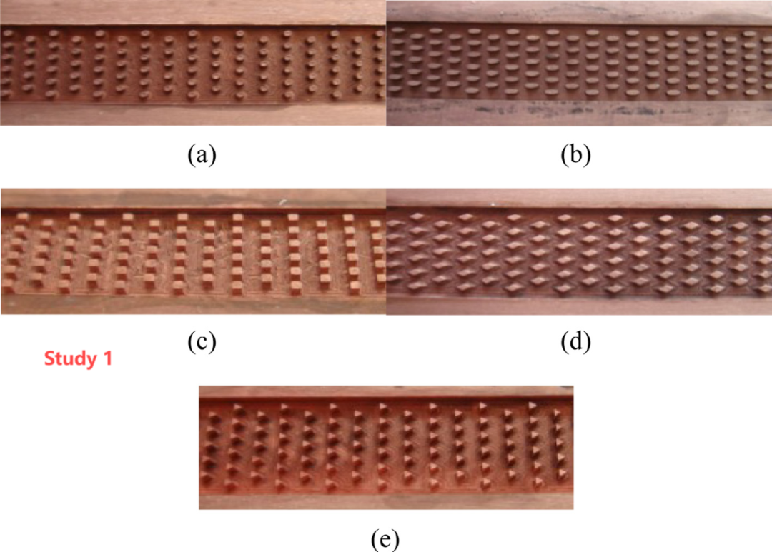

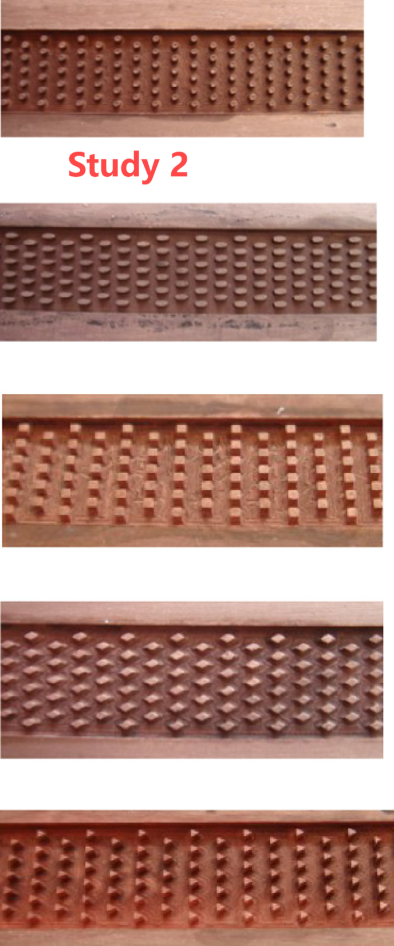

**参考信息**

https://www.sciencedirect.com/science/article/abs/pii/S1359431116311772?via%3Dihub

https://www.sciencedirect.com/science/article/abs/pii/S0894177715002861?via%3Dihub

提供线索或对推文存在疑义，请联系邮箱：jxscuijian@163.com





**微信搜一搜**



 净研行动

[#崔健博士专栏](https://mp.weixin.qq.com/mp/appmsgalbum?__biz=Mzk1NzE0NTE5Mg==&action=getalbum&album_id=3778818414182055941#wechat_redirect)